经验案例
名称 | EEPROM引起死机的问题分析
文件编码
作者姓名 | 廖远龙
作者部门 | 直流监控开发部部
完成日期 | 2016/09/06
联系电话 | 13002981969

关键词：
EEPROM，标志位判断，PDU上电死机。

摘要 ：
本文主要阐述，由读取EEPROM驱动的标志位判断失败，引起PDU上电死机的问题分析及解决；从问题点定位，原因剖析，解决方案分析，方案验证，经验总结，这几个方面来简单了解问题的成因和有效的解决方案；总结出有效的问题发现思路，结合实际使用工况优化解决方案。

问题描述

问题点
当PDU完全断电后，重新上电，小概率情况下会出现PDU死机；现象为，指示灯未点亮，风扇没有工作，从后台监控软件可以看出，PDU未在线，通讯异常。

问题描述
PDU上电死机的情况，大多出现在当前PDU在断电前，正在执行充电任务时；即当前PDU正在处于充电状态，突然切断总电源，待系统全部掉电后，再次上电，PDU会出现死机情况。在某个特定的系统里，该情况的发生概率高于50%。
通过分析定位（详见后文分析），当通过I2C读取EEPROM时，会因为标志位MSL、BUSY判断失败，一直会停留在while(NumByteToRead) 语句中,从而引起死机。

原因分析

问题点的定位：
由于PDU上电死机，此时如果采用在线仿真的方式定位，则当仿真器连接STM32时，会将STM32复位，从而破坏了出现问题的现场，导致原因丢失。
其次，由于死机后，风扇及指示灯均没有正常工作，可以初步肯定是在程序初始化时，程序死机。所以，想到可以采用逐步点亮LED指示灯的方式，逐层定位程序死机位置。经过多次试验，可以肯定程序死机时，是停留在EEPROM的底层驱动里，该驱动需要判断标志位BUSY、MSL、RxNE有效才可以跳出。
进一步分析，标志位BUSY和MSL在硬件触发STOP命令后会被清除，标志位RxNE在程序读取I2C寄存器DR后会被清除；分析代码可知，程序在最后一位数据读取前，下发ACK=0和STOP=1指令，从而在随后一位数据接收后，硬件会依次触发一个Non-ACK和STOP信号，而STOP信号恰好会将BUSY与MSL标志位清除。
也就是说，在STOP信号到来前，如果程序没有开始读取最后一位数据，那么将永远错过读取数据的机会，一直在等已经被清除的标志位，结果导致死机。
下图为现有代码：
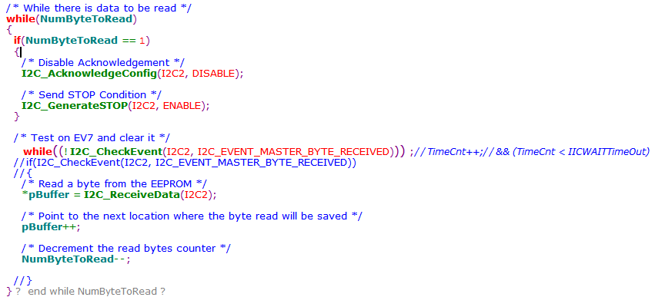
- 更改前代码截图

问题分析：
假设读取字节数大于3个字节，分析现有代码的时序图。
在时序图中，可以清楚看出，现有程序需要判断MSL、BUSY、RxNE三个标志位，在读取倒数第二位数据后，软件即下设ACK=0和STOP=1命令；硬件在接收完最后一个字节数据后，会发送依次发送Non-ACK与STOP指令，当读取最后一个字节数据时，标志位MSL、BUSY有一定概率在读取前被清除，以至于判断语句进入死循环。
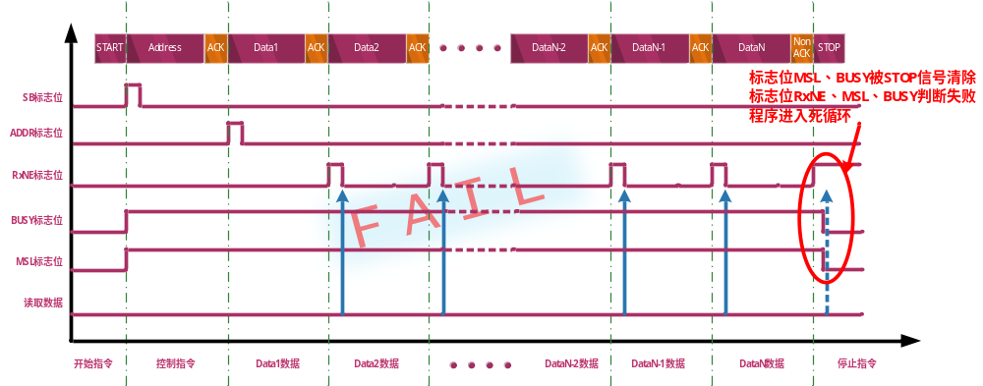
- 最后一位数据读取标志位MSL与BUSY已被清除
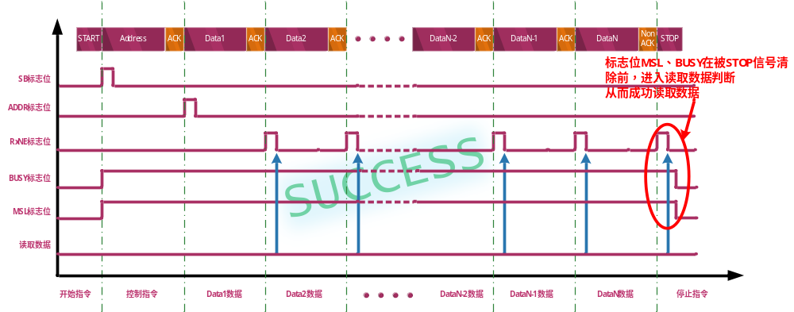
- 最后一位数据读取标志位MSL与BUSY未被清除

解决或改进

解决方案1：
增加看门狗程序，在EEPROM读写过程中适当时间间隔喂狗，出现问题后及时重启系统。

解决方案2：
参考ST外设库说明文档库，根据数据长度不同分类处理。
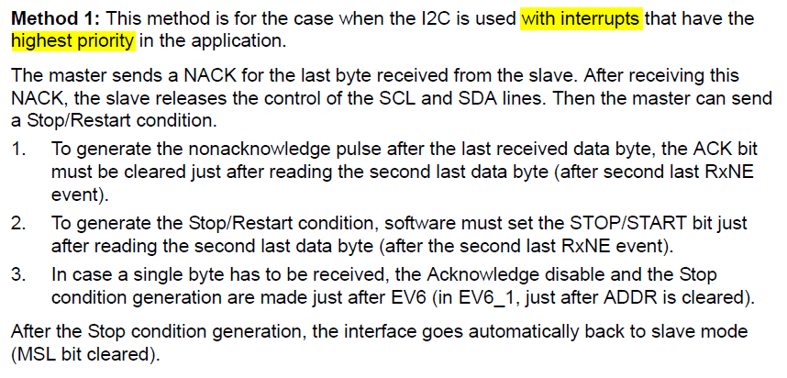
- I2C读取EEPROM情况分类 中断法
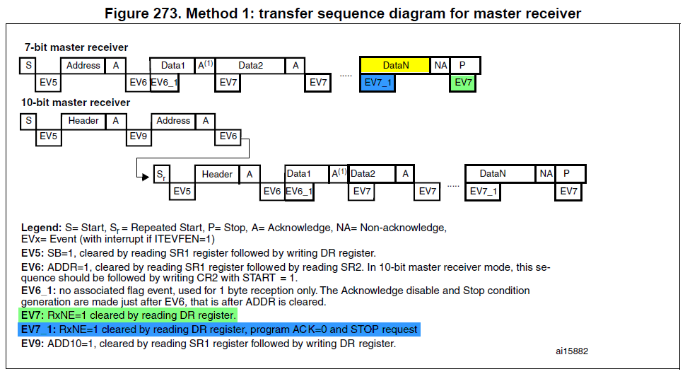
- I2C读取EEPROM情况分类 轮询法：（N>2；N=2；N=1）

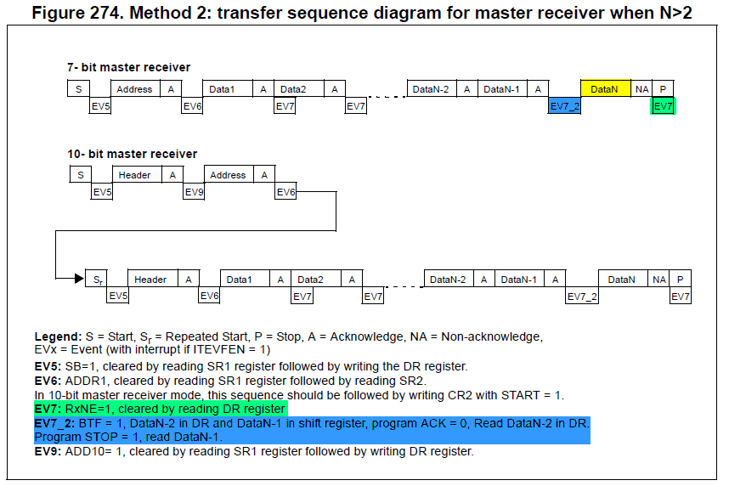
- 轮询法图示（N>2）
当总接收数据大于2Byte时，即N>2时，在最后一位数据DataN接收前，需要完成设置ACK=0，读取DataN-2，设置STOP=1，读取DataN-1；在最后一位数据接收后，硬件信号Non-ACK触发，标志位RxNE=1，同时硬件信号STOP触发。
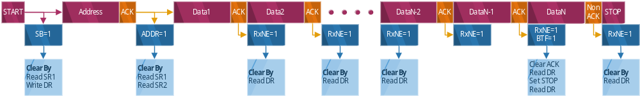
- 轮询法时序（N>2）

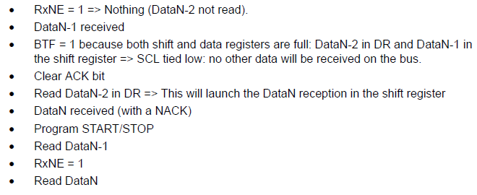
- 轮询法说明（N>2）
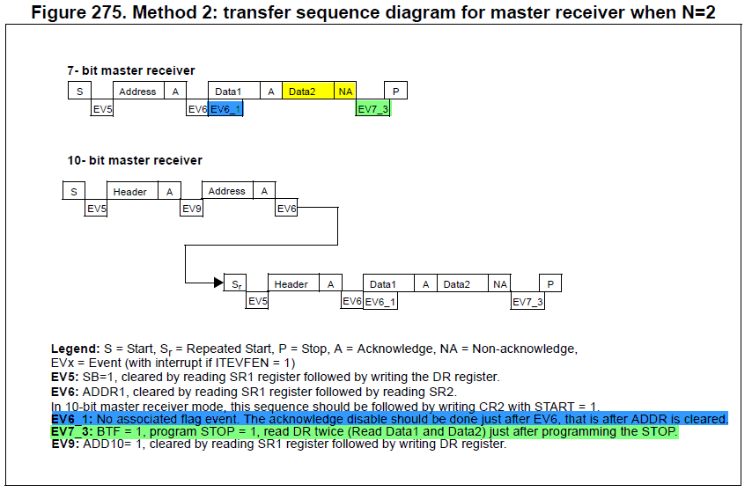
- 轮询法图示（N=2）
当总接收数据等于2Byte时，即N=2时，在ADDR=1之前完成设置POS=1，在数据Data1与Data2接收前，即在ADDR标志位清零后，需完成设置ACK=0；在数据Data1与Data2接收后，硬件信号Non-ACK触发，标志位BTF=1，同时完成设置STOP=1，随之连续读取数据Data1与Data2，同时硬件信号STOP触发。
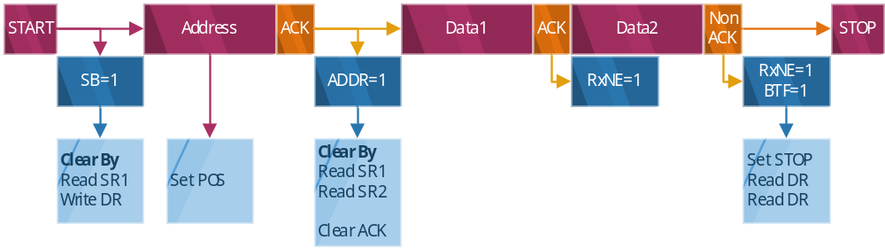
- 轮询法时序（N=2）
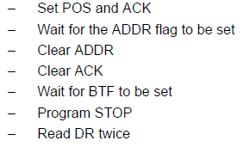
- 轮询法说明（N=2）
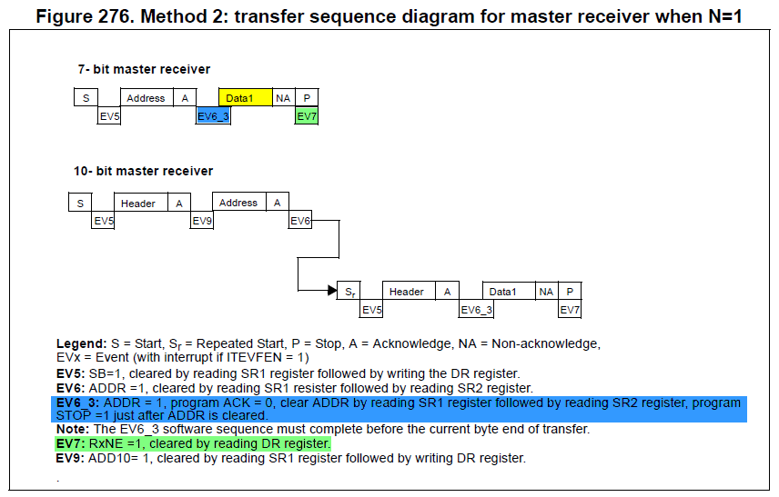
- 轮询法图示（N=1）

当总接收数据等于1Byte时，即N=1时，在数据Data1接收前，即在ADDR=1时，需完成设置ACK=0、ADDR=0、STOP=1；在数据Data1接收后，硬件信号Non-ACK触发，标志位RxNE=1，读取数据Data1，同时硬件信号STOP触发。
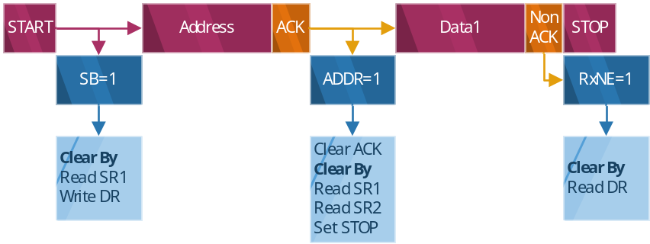
- 轮询法时序（N=1）
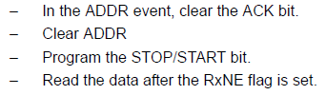
- 轮询法说明（N=1）

解决方案3（优选）
综上所述，结合目前应用，精简驱动可采取如下方式，读取I2C底层驱动需要满足N>2的情况下使用，在倒数第二位数据DataN-1接收时，需完成设置ACK=0 STOP=1；在最后一位数据DataN读取时，仅需判断标志位RxNE=1。
参考图2、图3，在最后一位数据接收时，RxNE始终会置1，不会被硬件信号STOP清零，所以只判断RxNE标志位，读取数据。
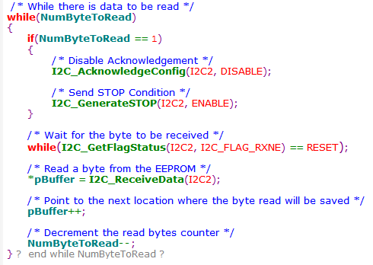
- 方案3代码

问题验证
验证方案，在最后一位数据读取时，在MSL、BUSY标志位清零后，即硬件信号STOP已被触发，再读取数据，从而验证该方案是否有效。
对方案3采用此方法进行验证，实验验证，EEPROM可以有效读取数据；对方案2采用类似方法进行验证，也可以满足要求。
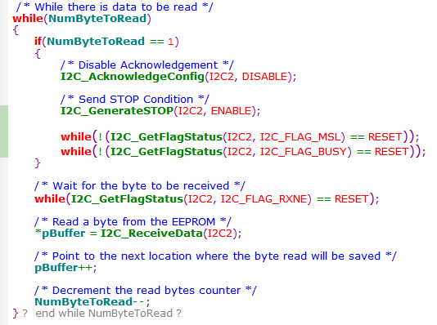
- 方案3验证

总结
- 明确问题类别
首先需要明确的是，问题出现的工况；当工况较为复杂时，需要逐一排除干扰因素，确定为某一种或者某一特定的操作顺序，必然会使问题复现；必要的时候对代码可以做相应的修改，屏蔽部分干扰无关项目，明确是哪部分程序出现的问题。
对于此问题，由于风扇不转，LED灯没有点亮，所以程序的问题点可以很好定位，就在函数初始化部分。
- 明确复现工况
接下来就是明确工况，比如，对于这个问题，起初的操作顺序：开启PDU充电、使能电子锁、手动使电子锁反馈异常、禁止电子锁、断开总开关、待系统完全下电、重新上电。对于这个操作顺序，牵扯的功能点很多，很难明确出问题的工况，所以需要逐步简化。经过多个对比实验，最终确定在PDU开启充电，突然断电，然后重新上电，即会有很高概率出现PDU上电死机问题。
- 明确问题代码位置
这样一来问题就相对清晰，容易复现，再采用逐个函数通过点亮LED的方式（在这里需要感谢张腾提供的调试思路），这个方法相当于离线的断点调试，逐层剥离，在问题函数前后都增加点亮LED函数，直接可以明确问题点位置。
- 寻找解决方案
找到问题点后，需要分析问题产生原因，如果是涉及库文件，最好能有官方参考文件做对照，逐句分析每句指令的含义，有助于分析问题成因。
解决方案一般需要从两个方向出发，给出不同的解决方案，并寻找一个有效的验证方法，比较方案优劣点，折中选择。

附录
标准固件库说明文档（节选）
固件库说明中SR寄存器标志位说明。“BUSY”“MSL”“RxNE”
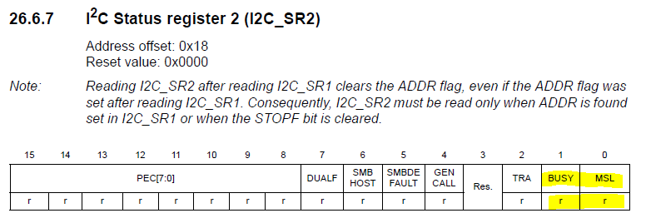
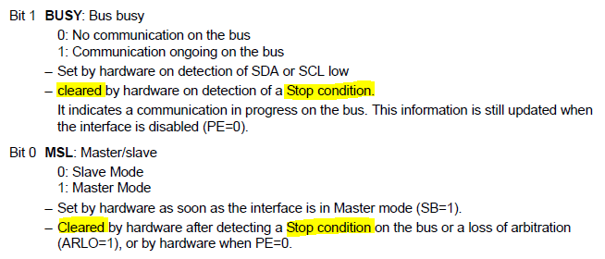
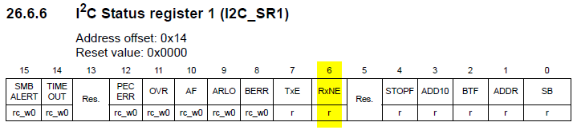
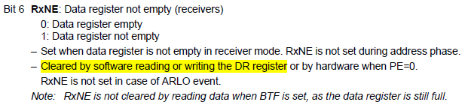
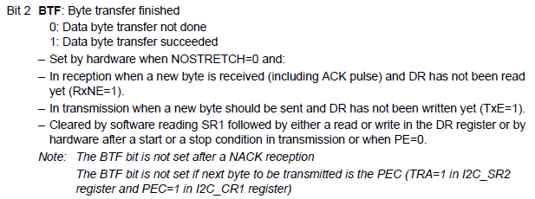

拟制： 廖远龙 审核：

